Консультация для родителей «Пальчиковый театр как средство развития речи ребёнка»

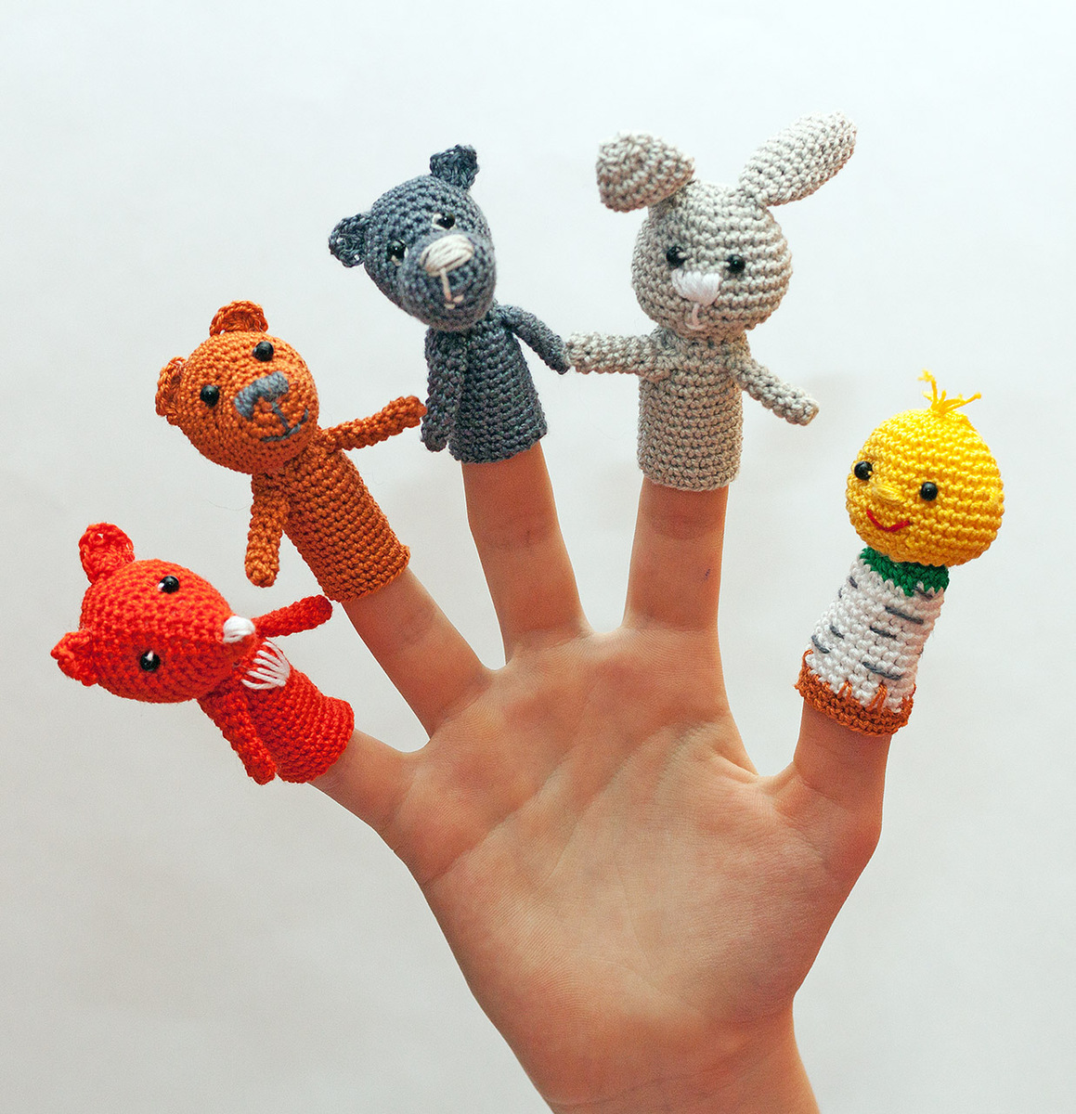

Известно, что ведущей деятельностью детей дошкольного возраста является игра. Мы покупаем всевозможные новомодные игрушки, чтобы наши дети правильно и своевременно развивались, но вместе с тем мало у кого в доме живут актёры пальчикового театра — уникальный и проверенный временем развивающий инструмент, который всегда под рукой, а вернее — на руке!
В основе пальчикового театра — движения рук, сопровождающиеся рифмой, стихотворением, рассказом, сказкой. Это развивает мелкую моторику пальчиков, что активизирует деятельность головного мозга, в частности, речевых зон — исчезает монотонность, появляется красивая интонация, развивается фантазия. Ребёнок при этом — и творец, и актер, и зритель. Это занятие интересное и полезное одновременно. Соединение этих свойств – золотое правило всех развивающих упражнений.
Игра и представления
Пальчиковый театр – это игра с набором маленьких фигурок, которые надеваются на пальчик ребенка. Миниатюрные персонажи оживают на руке, приобретая характерные для роли особенности и голос. Как правило, фигурки соответствуют героям детских сказок, но есть и просто куклы, выполняющие разные роли или функции.
Представления на руке — прекрасная сюжетно – ролевая игра, позволяющая решать целый ряд задач:
- развитие речи;
- развитие мелкой моторики руки;
- развитие психических процессов: память, воображение, мышление, внимание;
- развитие пространственного воображения;
- развитие творческих способностей;
- формирование коммуникативных навыков.
Театрализованные игры создают эмоциональный подъём, позволяют ребёнку проявлять свои творческие способности.
Пальчиковый театр и речь ребенка
Самое большое воздействие пальчиковый театр оказывает на развитие речи.
- обогащается и активизируется словарный запас детей. Ребёнок не только запоминает новые слова, но и использует их в речи;
- развивается связная речь. Ребёнок пересказывает большие отрывки текста, участвует в диалоге;
- развивается звуковая культура речи. Пальчиковый театр даёт уникальную возможность отрабатывать звуки с помощью ролей: можно порычать как тигр или помычать как корова;
- происходит усвоение грамматического строя языка. Построение словосочетаний – сложный процесс. Ребёнок должен уметь согласовывать слова в роде, числе, падеже, склонении. Пальчиковый театр позволяет закреплять грамматические навыки путём многократных повторений;
- закрепляется знание художественной литературы;
- развивается эмоциональная выразительность речи.
Фигурки на пальце обладают уникальными возможностями — помогают ребёнку преодолеть скрытые психологические барьеры, учат правильно излагать мысли и продумывать поведение.
Как играть в пальчиковый театр
Пальчиковый театр очень разнообразен. Фигурки для него могут быть куплены в наборах по мотивам художественных произведений или в виде отдельных героев, а можно их сделать самостоятельно — они будут уникальными и неповторимыми. Фигурки можно связать из ниток, слепить из пластилина, глины или теста, склеить из бумаги, сделать из папье – маше или пластиковых пузырьков — вариантов очень много. В интернете можно найти массу мастер – классов по изготовлению актеров пальчикового театра. Куклы, сделанные с душой, часто особенно любимы.
Детям двух – трёх лет предлагаются простые сценарии для представления на одной руке с одним или двумя героями. После трёх лет можно использовать вторю руку. В четыре-пять лет детям доступно проигрывание сложных действий с несколькими героями.
Прежде всего, ребёнка нужно познакомить с фигуркой, затем надеть куклу на пальчик и оживить ее. Первый опыт проведите в диалоге. Например, на вашем пальчике собачка, у ребёнка кошечка. Поздоровайтесь, пообщайтесь.
Лучше всего предлагать детям для инсценировки знакомые сказки: «Колобок», «Репка», «Теремок». Будет лучше, если непосредственно перед игрой вы прочтете детям эти сказки.
При знакомстве с этим видом деятельности взрослый сначала сам показывает детям спектакль. Когда ребенок усвоит смысл игры, вместе выбираем ему конкретную роль. Обязательно нужно делать акцент на интонацию. Фигурка надевается на указательный палец или на два пальчика: средний и указательный. По мере взросления детей инсценировки усложняются: добавляются другие герои и приобщаются другие пальчики.
Дети любят театр, так как он позволяет им отключиться от реальности и перейти в мир сказки, попробовать себя сразу нескольких ролях. А взрослым пальчиковый театр позволяет решать целый ряд образовательных, развивающих, воспитательных и коррекционных задач.

